# 范围

## 标识

标识号：A2015-00-03-00

标题：测试报告

版本号：1.0

## 系统概述

### 系统和软件的特点

枝桠（Tree For Warmth）是一个主要用户为志愿者以及福利院的软件，他通过双向连接志愿者以及福利院，更加方便的让志愿者知道哪个福利院需要帮助以及让福利院知道哪里有志愿者可以提供帮助，同时，还提供了游客模式，游客可以了解志愿者团体以及了解福利院机构，可以随时的加入自己想要加入的志愿者团体去提供帮助，该系统还会提供在线评价功能，志愿时长记录，可以让福利院在志愿结束之后给志愿者团体评价，也可以让志愿者团体总结他们的本次志愿服务，方便以后的志愿团体参考，以提供更好的志愿服务。

### 系统开发、运行和维护

该系统会分为以下几个阶段进行开发：

* Tree For Warmth的IOS版软件程序和Tree For Warmth.ipa；
* Tree For Warmth的安卓版软件程序和Tree For Warmth.apk；
* SQL Management的PC版软件程序和SQL Management.exe。

在开发设计后的测试阶段，会分多个过程分别对不同客户端进行运行和维护，同时由部分用户进行使用，看是否满足需求规格，并进行相应修改。

### 项目的相关人员

需方：福利院以及志愿团体和志愿者

用户：福利院以及志愿团体和志愿者

开发方：枝桠团队（成员：蒋越、胡隐、呼士千、王榕圣、沈忱）

支持机构：北京航空航天大学计算机学院、Team_12

## 文档概述

测试报告是基于初步设计开发完成后，对该项目成果进行检测，看其是否能满足需求规格说明书的要求，测试后再对不同客户端分别进行调整，尽量保持一致。对于不同平台的服务，我们采取按时间段先后测试三个客户端，每个时间段都按同样目标进行测试，使得同一资料在不同客户端上能够统一不冲突，并且使功能一体化，安全性也需要得到保障。

测试中，也应注意保密性。对测试人员进行约束，对测试资料进行密闭性处理，不得泄露重要资料以免日后导致安全性得不到保障。

## 术语和缩略词

TFW：枝桠（Tree For Warmth）

# 引用文档

[1]许家珆.软件工程[M].北京：电子工业出版社,2011.320.

[2]史济民,顾春华,郑红.[软件工程](http://202.112.134.140:8080/opac/openlink.php?title=%E8%BD%AF%E4%BB%B6%E5%B7%A5%E7%A8%8B):原理、方法与应用[M].北京：高等教育出版社,2009.372.

[3]沈备军,陈吴鹏,陈雨亭.软件工程原理[M].北京：高等教育出版社,2013.

[4]李成大.软件工程基础[M].北京：电子工业出版社,2003.208.

[5]蔡维德,白晓颖,陈以农.浅谈深析面向服务的软件工程[M].北京：清华大学出版社,2008.160.

[6]A2015-11-25-01.需求规格说明书1.0：2015-11-25

# 任务概述

系统目标：主要用户为志愿者以及福利院的软件，他通过双向连接志愿者以及福利院，更加方便的让志愿者知道哪个福利院需要帮助以及让福利院知道哪里有志愿者可以提供帮助，同时，还提供了路人模式，路人可以了解志愿者团体以及了解福利院机构，可以随时的加入自己想要加入的志愿者团体去提供帮助，该系统还会提供在线评价功能，志愿时长记录，可以让福利院在志愿结束之后给志愿者团体评价，也可以让志愿者团体总结他们的本次志愿服务，可以方便以后的志愿团体参考，以提供更好的志愿服务。

运行环境：Tree For Warmth的IOS版软件程序Tree For Warmth.ipa；

Tree For Warmth的安卓版软件程序Tree For Warmth.apk；

Tree For Warmth的Windows软件程序Tree For Warmth.exe；

内容范围：测试各个版本的程序的稳定性以及功能的完整性

条件限制：在正常条件下测试，验证各种功能的完整性以及稳定性，在过载情况下测试。

# 测试准备

## 登陆界面

### 硬件准备

a.硬件设备需求：

一台苹果手机，编号：PhoneTest1；

一台安卓手机，编号：PhoneTest2；

一台台式电脑或笔记本电脑，编号：PCTest1

b.连接硬件的开关设置和电缆：

移动数据网络：测试在使用移动数据时是否可以正常进入手机APP版或网页版的登陆界面；

无线网络：测试在使用无线网络时是否可以正常进入手机APP版或网页版的登陆界面；

有线网络：测试在使用有线网络时是否可以正常进入网页版的登陆界面

c.硬件、互联控制和数据路径的图示：

对于移动数据网络：

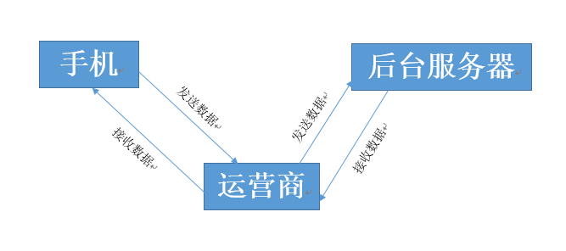

图4-1-1 移动数据网络下硬件数据路径

对于无线网络：

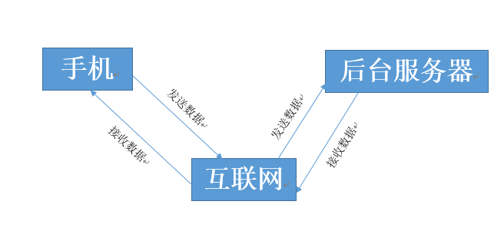

图4-1-2 无线网络下硬件数据路径

对于有线网络：

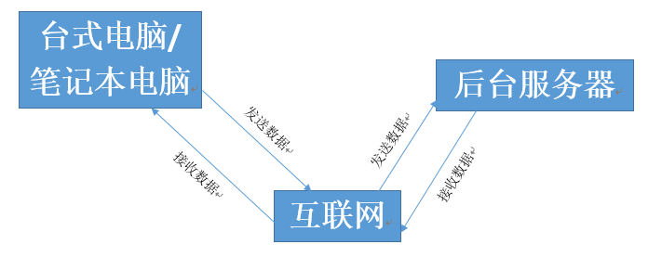

图4-1-3 有线网络下硬件数据路径

d.硬件处于就绪状态的分步指令：

对于手机：

1. 打开移动数据网络 –> 打开浏览器 –> 检测是否可以正常上网 –> 打开网页版；

打开移动数据网络 –> 打开浏览器 –> 检测是否可以正常上网 –> 打开手机APP

1. 连接无线网络 –> 打开浏览器 –> 检测是否可以正常上网 –> 打开网页版；

连接无线网络 –> 打开浏览器 –> 检测是否可以正常上网 –> 打开手机APP

对于台式电脑或者笔记本电脑：

1）连接有线网络 –> 打开浏览器 –> 检测是否可以正常上网 –> 打开网页版

### 软件准备

a.测试中需要使用的特定软件：

Tree For Warmth.ipa;

Tree For Warmth.apk;

SQL Management.exe

b.被测项的存储媒体：

数据库

c.相关软件（如模拟器、测试驱动程序、数据库）的存储媒体：

手机内存、扩展卡以及电脑硬盘

d.加载软件的指令（包括顺序）：

安装软件 –> 运行软件

e.多个测试用例共同使用的软件初始化指令：

安装软件 –> 运行软件

### 其他测试前准备

a.沈忱和王榕圣负责硬件的准备，包括检测硬件是否完好、硬件是否可用、数据是否可在硬件中传递以及硬件准备就绪；

b.呼士千和胡隐负责软件的准备，包括特定软件的安装、相关数据的存储以及软件的初始化；

c.蒋越提供相关测试用例并进行测试

## 个体主页

### 硬件准备

a.硬件设备需求：

一台苹果手机，编号：PhoneTest1；

一台安卓手机，编号：PhoneTest2；

一台台式电脑或笔记本电脑，编号：PCTest1

b.连接硬件的开关设置和电缆：

移动数据网络：测试在使用移动数据时是否可以正常进入手机APP版或网页版的登陆界面；

无线网络：测试在使用无线网络时是否可以正常进入手机APP版或网页版的登陆界面；

有线网络：测试在使用有线网络时是否可以正常进入网页版的登陆界面

c.硬件、互联控制和数据路径的图示：

对于移动数据网络：

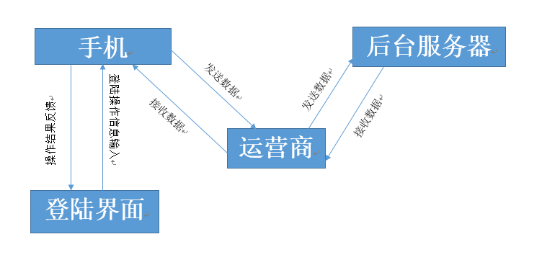

图4-2-1 移动数据网络下硬件数据路径

对于无线网络：

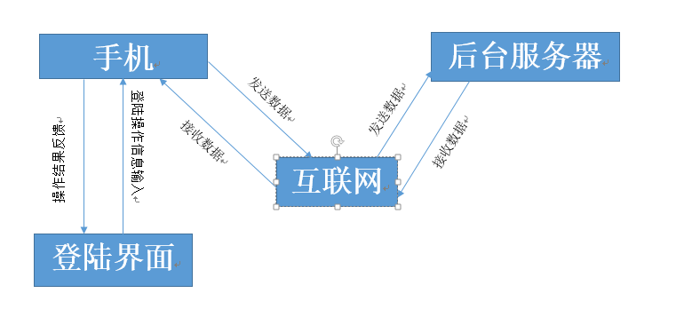

图4-2-2 无线网络下硬件数据路径

对于有线网络：

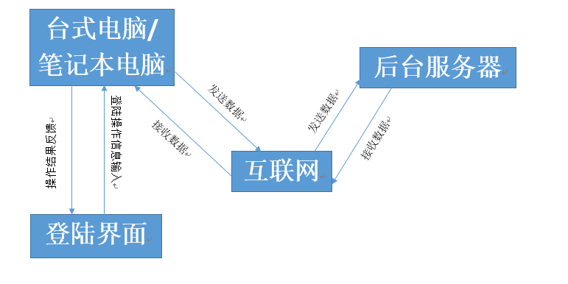

图4-2-3 有线网络下硬件数据路径

d.硬件处于就绪状态的分步指令：

对于手机：

1. 打开移动数据网络 –> 打开浏览器 –> 检测是否可以正常上网 –> 打开网页版 –> 登陆账号 –> 进入个体主页；

打开移动数据网络 –> 打开浏览器 –> 检测是否可以正常上网 –> 打开手机APP –> 登陆账号 –> 进入个体主页

1. 连接无线网络 –> 打开浏览器 –> 检测是否可以正常上网 –> 打开网页版 –> 登陆账号 –> 进入个体主页；

连接无线网络 –> 打开浏览器 –> 检测是否可以正常上网 –> 打开手机APP –> 登陆账号 –> 进入个体主页

对于台式电脑或者笔记本电脑：

1. 连接有线网络 –> 打开浏览器 –> 检测是否可以正常上网 –> 打开网页版–> 登陆账号 –> 进入个体主页

### 软件准备

a.测试中需要使用的特定软件：

Tree For Warmth.ipa;

Tree For Warmth.apk;

SQL Management.exe

b.被测项的存储媒体：

数据库

c.相关软件（如模拟器、测试驱动程序、数据库）的存储媒体：

手机内存、扩展卡以及电脑硬盘

d.加载软件的指令（包括顺序）：

安装软件 –> 运行软件 –> 登陆账号 –> 进入个体主页

e.多个测试用例共同使用的软件初始化指令：

安装软件 –> 运行软件 –> 登陆账号 –> 进入个体主页

### 其他测试前准备

a.沈忱和王榕圣负责硬件的准备，包括检测硬件是否完好、硬件是否可用、数据是否可在硬件中传递以及硬件准备就绪；

b.呼士千和胡隐负责软件的准备，包括特定软件的安装、相关数据的存储以及软件的初始化；

c.蒋越提供相关测试用例并进行测试

## 搜索加入

### 硬件准备

a.硬件设备需求：

一台苹果手机，编号：PhoneTest1；

一台安卓手机，编号：PhoneTest2；

一台台式电脑或笔记本电脑，编号：PCTest1

b.连接硬件的开关设置和电缆：

移动数据网络：测试在使用移动数据时是否可以正常进入手机APP版或网页版的登陆界面；

无线网络：测试在使用无线网络时是否可以正常进入手机APP版或网页版的登陆界面；

有线网络：测试在使用有线网络时是否可以正常进入网页版的登陆界面

c.硬件、互联控制和数据路径的图示：

对于移动数据网络：

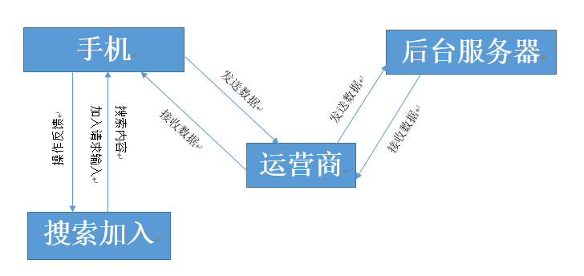

图4-3-1 移动数据网络下硬件数据路径

对于无线网络：

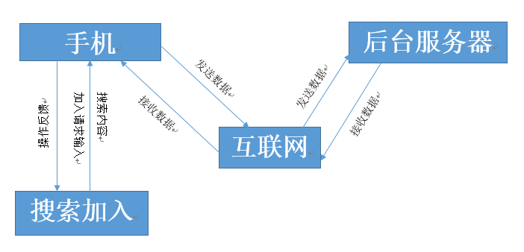

图4-3-2 无线网络下硬件数据路径

对于有线网络：

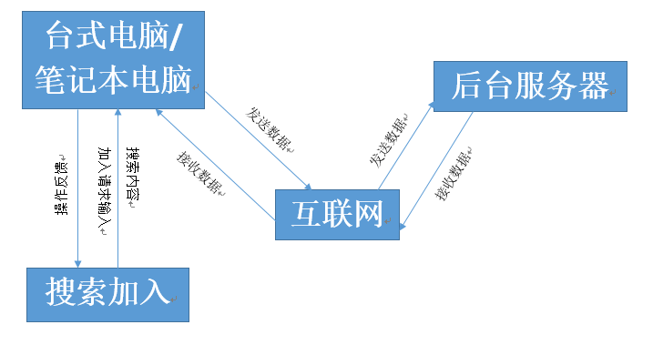

图4-3-3 有线网络下硬件数据路径

d.硬件处于就绪状态的分步指令：

对于手机：

1. 打开移动数据网络 –> 打开浏览器 –> 检测是否可以正常上网 –> 打开网页版 –> 登陆账号 –> 选择搜索加入功能；

打开移动数据网络 –> 打开浏览器 –> 检测是否可以正常上网 –> 打开手机APP –> 登陆账号 –> 选择搜索加入功能

1. 连接无线网络 –> 打开浏览器 –> 检测是否可以正常上网 –> 打开网页版 –> 登陆账号 –> 选择搜索加入功能；

连接无线网络 –> 打开浏览器 –> 检测是否可以正常上网 –> 打开手机APP –> 登陆账号 –> 选择搜索加入功能

对于台式电脑或者笔记本电脑：

1. 连接有线网络 –> 打开浏览器 –> 检测是否可以正常上网 –> 打开网页版 –> 登陆账号 –> 选择搜索加入功能

### 软件准备

a.测试中需要使用的特定软件：

Tree For Warmth.ipa;

Tree For Warmth.apk;

SQL Management.exe

b.被测项的存储媒体：

数据库

c.相关软件（如模拟器、测试驱动程序、数据库）的存储媒体：

手机内存、扩展卡以及电脑硬盘

d.加载软件的指令（包括顺序）：

安装软件 –> 运行软件 –> 登陆账号 –> 选择搜索加入功能

e.多个测试用例共同使用的软件初始化指令：

安装软件 –> 运行软件 –> 登陆账号 –> 选择搜索加入功能

4.3.3其他测试前准备

a.沈忱和王榕圣负责硬件的准备，包括检测硬件是否完好、硬件是否可用、数据是否可在硬件中传递以及硬件准备就绪；

b.呼士千和胡隐负责软件的准备，包括特定软件的安装、相关数据的存储以及软件的初始化；

c.蒋越提供相关测试用例并进行测试

## 输入输出设备

### 硬件准备

a.硬件设备需求：

一台苹果手机，编号：PhoneTest1；

一台安卓手机，编号：PhoneTest2；

一台台式电脑或笔记本电脑，编号：PCTest1；

一副耳机，编号：EarPhoneTest1；

一套音响，编号：VoiceTest1

b.连接硬件的开关设置和电缆：

移动数据网络：测试在使用移动数据时是否可以正常进入手机APP版或网页版的登陆界面；

无线网络：测试在使用无线网络时是否可以正常进入手机APP版或网页版的登陆界面；

有线网络：测试在使用有线网络时是否可以正常进入网页版的登陆界面；

耳机：测试在连接耳机时，是否可以正常播放声音；

音响：测试在连接音响时，是否可以正常播放声音

c.硬件、互联控制和数据路径的图示：

对于移动数据网络：

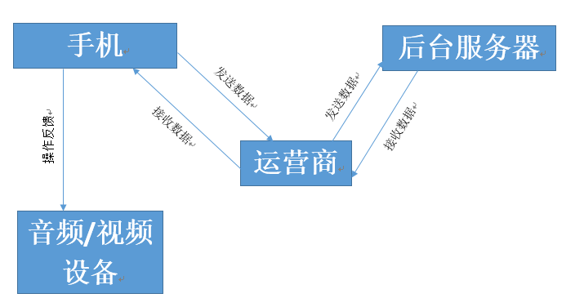

图4-4-1 移动数据网络下硬件数据路径

对于无线网络：

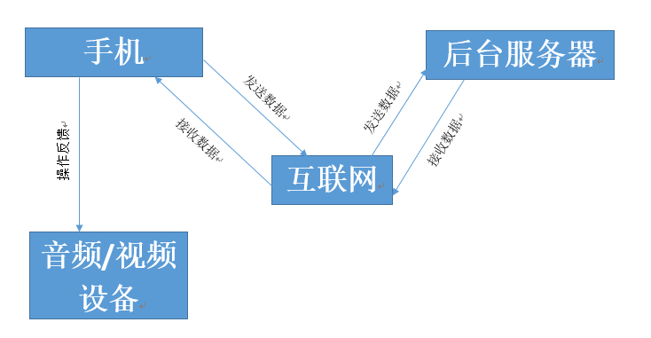

图4-4-2 无线网络下硬件数据路径

对于有线网络：

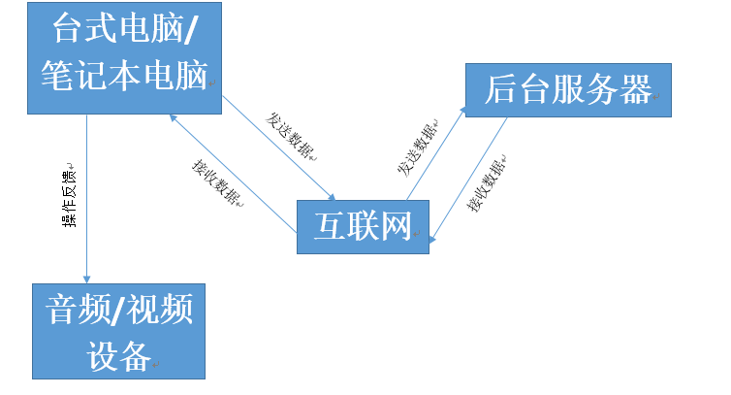

图4-4-3 有线网络下硬件数据路径

d.硬件处于就绪状态的分步指令：

对于手机：

1. 打开移动数据网络 –> 打开浏览器 –> 检测是否可以正常上网 –> 打开网页版 –> 登陆账号 –> 进入个体主页 –> 选择图片和视频；

打开移动数据网络 –> 打开浏览器 –> 检测是否可以正常上网 –> 打开网页版 –> 登陆账号 –> 进入个体主页 –> 选择拍照/摄像功能；

打开移动数据网络 –> 打开浏览器 –> 检测是否可以正常上网 –> 打开手机APP –> 登陆账号 –> 进入个体主页 –> 选择图片和视频；

打开移动数据网络 –> 打开浏览器 –> 检测是否可以正常上网 –> 打开网页版 –> 登陆账号 –> 进入个体主页 –> 选择拍照/摄像功能；

1. 连接无线网络 –> 打开浏览器 –> 检测是否可以正常上网 –> 打开网页版 –> 登陆账号 –> 进入个体主页 –> 选择图片和视频；

连接无线网络 –> 打开浏览器 –> 检测是否可以正常上网 –> 打开网页版 –> 登陆账号 –> 进入个体主页 –> 选择拍照/摄像功能；

连接无线网络 –> 打开浏览器 –> 检测是否可以正常上网 –> 打开手机APP –> 登陆账号 –> 进入个体主页 –> 选择图片和视频；

连接无线网络 –> 打开浏览器 –> 检测是否可以正常上网 –> 打开网页版 –> 登陆账号 –> 进入个体主页 –> 选择拍照/摄像功能；

对于台式电脑或者笔记本电脑：

1. 连接有线网络 –> 打开浏览器 –> 检测是否可以正常上网 –> 打开网页版 –> 登陆账号 –> 进入个体主页 –> 选择图片和视频；

### 软件准备

a.测试中需要使用的特定软件：

Tree For Warmth.ipa;

Tree For Warmth.apk;

SQL Management.exe

b.被测项的存储媒体：

数据库

c.相关软件（如模拟器、测试驱动程序、数据库）的存储媒体：

手机内存、扩展卡以及电脑硬盘

d.加载软件的指令（包括顺序）：

安装软件 –> 运行软件 –> 登陆账号 –> 进入个体主页 –> 选择和硬件有关联的相应功能

e.多个测试用例共同使用的软件初始化指令：

安装软件 –> 运行软件 –> 登陆账号 –> 进入个体主页 –> 选择和硬件有关联的相应功能

4.4.3其他测试前准备

a.沈忱和王榕圣负责硬件的准备，包括检测硬件是否完好、硬件是否可用、数据是否可在硬件中传递以及硬件准备就绪；

b.呼士千和胡隐负责软件的准备，包括特定软件的安装、相关数据的存储以及软件的初始化；

c.蒋越提供相关测试用例并进行测试

# 测试用例设计

## 测试用例一：登陆界面

a.正确用户名：admin 正确密码：zhiya 验证码：JY30；

b.错误用户名：admin1 正确密码：zhiya 验证码：JY30；

c.正确用户名：admin 错误密码：zhi 验证码：JY30；

d.正确用户名：admin 正确密码：zhiya 错误验证码：JY03；

e.忘记密码选项是否可以跳转以及相关页面是否可以完成密码重置；

f.注册选项是否可以跳转以及相关页面是否可以完成新用户注册；

g.登陆界面是否出现文字图片错位、显示比例失衡以及无法显示情况

5.2测试用例二：个体主页

a.个体页面是否按照不同类型账号（福利机构、志愿者/志愿者团体以及游客）页面设计和内容不同；

b.个体页面的显示是否正常，包括设计布局、图片文字比例以及是否正常显示等；

c. 个体页面的信息显示是否正常，是否出现同数据库内数据不一致的情况；

d.文字、图片和视频是否可以正常上传并分享；

e. 是否可以正常发布信息

f.其他各级功能点（例如：点赞、评论等）是否可以正常使用

5.3测试用例三：搜索加入

a.搜索内容是否可以成功输入；

b.搜索内容是否同预期相符合；

c.搜索内容是否可按照不同目标用户类型分类搜索；

d.搜索到符合要求内容后是否可以成功链接进目标个体主页；

e.是否可以成功发出申请；

f.接受申请用户是否可以正常接收到申请；

g.接受申请用户是否可以将申请结果信息（接受/拒绝）反馈至提出申请用户

5.4测试用例四：输入输出设备

a.选择图片，检测在手机屏幕和电脑屏幕上是否正常显示；

b.选择视频，检测在手机屏幕和电脑屏幕上是否正常播放，同时检测耳机和音响对声音的输出是否正常

c.手机打开摄像头，进行拍照和摄像，并上传，检测是否可以正常上传；

d.台式电脑或笔记本电脑从本地硬盘上传照片或图片，检测是否可以正常上传；

# 测试结果概述

## 对被测试软件的总体评估

1. 手机上APP和PC上网页端的各级功能点基本都已实现，但在个别功能点上仍存在Bug，需要在新版本中进行修复；
2. 用户界面应进一步设计优化，提升用户体验，加强易操作性和简便性；
3. 安卓机型只测试了当前的主流品牌小米、华为和三星的部分机型，测试覆盖并不全面。在新的测试中计划使用Genymotion进行进一步测试

## 测试环境的影响

1. 台式电脑或笔记本电脑上的网页版对于环境要求不高，测试环境基本无影响；
2. 苹果手机由于机型有限，同时系统统一，所以测试环境影响不大；
3. 安卓手机由于机型多，系统个性化不同，所以测试环境影响很大

## 改进建议

1. 采用Genymotion进行多安卓机型测试，加大测试覆盖面，确保测试的准确性

# 详细的测试结果

## 测试登陆界面

### 测试结果小结

|  |  |  |  |  |  |
| --- | --- | --- | --- | --- | --- |
| 用户名 | Admin | Admin1 | Admin | Admin | 测试忘记密码选项是否可以跳转到相关页面 |
| 密码 | Zhiya | Zhiya | Zhi | Zhiya |
| 验证码 | JY30 | JY30 | JY30 | JY03 |
| 测试结果 | 所有结果都如预期的那样 | 所有结果都如预期的那样 | 所有结果都如预期的那样 | 所有结果都如预期的那样 | 所有结果都如预期的那样 |

## 测试搜索加入

### 测试结果小结

|  |  |  |  |  |  |  |  |
| --- | --- | --- | --- | --- | --- | --- | --- |
| 测试内容 | 搜索内容是否可以成功输入 | 搜索内容是否同预期相符合 | 搜索内容是否可按照不同目标用户类型分类搜索 | 搜索到符合要求内容后是否可以成功链接进目标个体主页 | 是否可以成功发出申请 | 接受申请用户是否可以正常接收到申请 | 接受申请用户是否可以将申请结果信息（接受/拒绝）反馈至提出申请用户 |
| 测试结果 | 所有结果都如预期的那样 | 与要求的有偏差 | 所有结果都如预期的那样 | 所有结果都如预期的那样 | 所有结果都如预期的那样 | 所有结果都如预期的那样 | 所有结果都如预期的那样 |

### 与测试用例的偏差

此处出现的偏差是“搜索的内容是否同预期相符合”，在搜索用户感兴趣的志愿团体时，搜索到的第一个并不是最符合用户的团体，期望应该输出的结果应该为按照用户所搜索的内容从最符合的内容到较符合的内容依次列出。

搜索内容是否同预期相符合。

A偏差的说明

出现的这个偏差，对于用户的选择会造成一定的干扰，并不能找出最满足用户需求的内容

B偏差的理由

出现这样的偏差，软件对于筛选信息出现了一定的偏差，这样对于用户是不方便的。目前搜索到的只是按照搜索出的顺序逐步列出来的，应该加上对于信息的相关度的检查进行处理。

C偏差对测试用例有效性影响的评估

目前对于搜索出来的内容，是有关的，对于用户都是有用的，但是这样的话，对于用户来说为了找到最适合自己的，需要花费大量的时间，因为也许最适合此用户的在最后，而用户没有耐心找到，这样会造成一定的影响。

## 测试个体主页

### 测试结果小结

|  |  |  |  |  |  |  |
| --- | --- | --- | --- | --- | --- | --- |
| 测试内容 | 个体页面是否按照不同类型账号（福利机构、志愿者/志愿者团体以及游客）页面设计和内容不同 | 个体页面的显示是否正常，包括设计布局、图片文字比例以及是否正常显示等 | 个体页面的信息显示是否正常，是否出现同数据库内数据不一致的情况 | 文字、图片和视频是否可以正常上传并分享 | 是否可以正常发布信息 | 其他各级功能点（例如：点赞、评论等）是否可以正常使用 |
| 测试结果 | 所有结果都如预期的那样 | 所有结果都如预期的那样 | 遇到了问题 | 所有结果都如预期的那样 | 所有结果都如预期的那样 | 所有结果都如预期的那样 |

### 遇到了问题

个体页面的信息显示出现了问题，出现同数据库内数据不一致的情况。

个体页面的信息显示是否正常。

a会出现与数据库不同的信息，界面的内容会出现更新的不及时的问题

b减少更新数据库的时间间隔

c这样能够减少甚至避免出先界面更新不及时的情况

## 测试输入输出设备

### 测试结果小结

|  |  |  |  |  |
| --- | --- | --- | --- | --- |
| 测试内容 | 选择图片，检测在手机屏幕和电脑屏幕上是否正常显示 | 选择视频，检测在手机屏幕和电脑屏幕上是否正常播放，同时检测耳机和音响对声音的输出是否正常 | 手机打开摄像头，进行拍照和摄像，并上传，检测是否可以正常上传 | 台式电脑或笔记本电脑从本地硬盘上传照片或图片，检测是否可以正常上传 |
| 测试结果 | 所有结果都如预期的那样 | 所有结果都如预期的那样 | 与要求的有偏差 | 所有结果都如预期的那样 |

### 与测试用例的偏差

手机拍摄的照片若模糊也会上传，这样会造成不必要的麻烦。

手机打开摄像头，进行拍照和摄像，并上传，检测是否可以正常上传。

A偏差的说明

在软件中并没有检测照片质量的功能，在测试中找到应该加上。

B偏差的理由

在开始的设计中忽略了这个因素，没有检测照片质量的功能

C偏差对测试用例有效性影响的评估

如果要是不对这个出现的问题进行处理，那样在后面开展的工作会造成影响，对于个人信息中的照片一项是模糊的，这个问题是一定要解决的。

# 测试记录

|  |  |  |  |  |
| --- | --- | --- | --- | --- |
| 测试内容 | 日期 | 地点 | 测试结果 | 软硬件配置 |
| |  | | --- | | Admin | | Zhiya | | JY30 | | 2015.12.19 | 宿舍 | 所有结果都如预期的那样 | 一台苹果手机，编号：PhoneTest1；  一台安卓手机，编号：PhoneTest2；  一台台式电脑或笔记本电脑，编号：PCTest1  移动数据网络：测试在使用移动数据时是否可以正常进入手机APP版或网页版的登陆界面；  无线网络：测试在使用无线网络时是否可以正常进入手机APP版或网页版的登陆界面；  有线网络：测试在使用有线网络时是否可以正常进入网页版的登陆界面 |
| |  | | --- | | Admin1 | | Zhiya | | JY30 | | 2015.12.19 | 宿舍 | 所有结果都如预期的那样 | 一台苹果手机，编号：PhoneTest1；  一台安卓手机，编号：PhoneTest2；  一台台式电脑或笔记本电脑，编号：PCTest1  移动数据网络：测试在使用移动数据时是否可以正常进入手机APP版或网页版的登陆界面；  无线网络：测试在使用无线网络时是否可以正常进入手机APP版或网页版的登陆界面；  有线网络：测试在使用有线网络时是否可以正常进入网页版的登陆界面 |
| |  | | --- | | Admin | | Zhi | | JY30 | | 2015.12.19 | 宿舍 | 所有结果都如预期的那样 | 一台苹果手机，编号：PhoneTest1；  一台安卓手机，编号：PhoneTest2；  一台台式电脑或笔记本电脑，编号：PCTest1  移动数据网络：测试在使用移动数据时是否可以正常进入手机APP版或网页版的登陆界面；  无线网络：测试在使用无线网络时是否可以正常进入手机APP版或网页版的登陆界面；  有线网络：测试在使用有线网络时是否可以正常进入网页版的登陆界面 |
| |  | | --- | | Admin | | Zhiya | | JY03 | | 2015.12.19 | 宿舍 | 所有结果都如预期的那样 | 一台苹果手机，编号：PhoneTest1；  一台安卓手机，编号：PhoneTest2；  一台台式电脑或笔记本电脑，编号：PCTest1  移动数据网络：测试在使用移动数据时是否可以正常进入手机APP版或网页版的登陆界面；  无线网络：测试在使用无线网络时是否可以正常进入手机APP版或网页版的登陆界面；  有线网络：测试在使用有线网络时是否可以正常进入网页版的登陆界面 |
| 测试忘记密码选项是否可以跳转到相关页面 | 2015.12.19 | 宿舍 | 所有结果都如预期的那样 | 一台苹果手机，编号：PhoneTest1；  一台安卓手机，编号：PhoneTest2；  一台台式电脑或笔记本电脑，编号：PCTest1  移动数据网络：测试在使用移动数据时是否可以正常进入手机APP版或网页版的登陆界面；  无线网络：测试在使用无线网络时是否可以正常进入手机APP版或网页版的登陆界面；  有线网络：测试在使用有线网络时是否可以正常进入网页版的登陆界面 |
| 搜索内容是否可以成功输入 | 2015.12.19 | 宿舍 | 所有结果都如预期的那样 | 一台苹果手机，编号：PhoneTest1；  一台安卓手机，编号：PhoneTest2；  一台台式电脑或笔记本电脑，编号：PCTest1  移动数据网络：测试在使用移动数据时是否可以正常进入手机APP版或网页版的登陆界面；  无线网络：测试在使用无线网络时是否可以正常进入手机APP版或网页版的登陆界面；  有线网络：测试在使用有线网络时是否可以正常进入网页版的登陆界面 |
| 搜索内容是否同预期相符合 | 2015.12.19 | 宿舍 | 与要求的有偏差 | 一台苹果手机，编号：PhoneTest1；  一台安卓手机，编号：PhoneTest2；  一台台式电脑或笔记本电脑，编号：PCTest1  移动数据网络：测试在使用移动数据时是否可以正常进入手机APP版或网页版的登陆界面；  无线网络：测试在使用无线网络时是否可以正常进入手机APP版或网页版的登陆界面；  有线网络：测试在使用有线网络时是否可以正常进入网页版的登陆界面 |
| 搜索内容是否可按照不同目标用户类型分类搜索 | 2015.12.19 | 宿舍 | 所有结果都如预期的那样 | 一台苹果手机，编号：PhoneTest1；  一台安卓手机，编号：PhoneTest2；  一台台式电脑或笔记本电脑，编号：PCTest1  移动数据网络：测试在使用移动数据时是否可以正常进入手机APP版或网页版的登陆界面；  无线网络：测试在使用无线网络时是否可以正常进入手机APP版或网页版的登陆界面；  有线网络：测试在使用有线网络时是否可以正常进入网页版的登陆界面 |
| 搜索到符合要求内容后是否可以成功链接进目标个体主页 | 2015.12.19 | 宿舍 | 所有结果都如预期的那样 | 一台苹果手机，编号：PhoneTest1；  一台安卓手机，编号：PhoneTest2；  一台台式电脑或笔记本电脑，编号：PCTest1  移动数据网络：测试在使用移动数据时是否可以正常进入手机APP版或网页版的登陆界面；  无线网络：测试在使用无线网络时是否可以正常进入手机APP版或网页版的登陆界面；  有线网络：测试在使用有线网络时是否可以正常进入网页版的登陆界面 |
| 是否可以成功发出申请 | 2015.12.19 | 宿舍 | 所有结果都如预期的那样 | 一台苹果手机，编号：PhoneTest1；  一台安卓手机，编号：PhoneTest2；  一台台式电脑或笔记本电脑，编号：PCTest1  移动数据网络：测试在使用移动数据时是否可以正常进入手机APP版或网页版的登陆界面；  无线网络：测试在使用无线网络时是否可以正常进入手机APP版或网页版的登陆界面；  有线网络：测试在使用有线网络时是否可以正常进入网页版的登陆界面 |
| 接受申请用户是否可以正常接收到申请 | 2015.12.19 | 宿舍 | 所有结果都如预期的那样 | 一台苹果手机，编号：PhoneTest1；  一台安卓手机，编号：PhoneTest2；  一台台式电脑或笔记本电脑，编号：PCTest1  移动数据网络：测试在使用移动数据时是否可以正常进入手机APP版或网页版的登陆界面；  无线网络：测试在使用无线网络时是否可以正常进入手机APP版或网页版的登陆界面；  有线网络：测试在使用有线网络时是否可以正常进入网页版的登陆界面 |
| 接受申请用户是否可以将申请结果信息（接受/拒绝）反馈至提出申请用户 | 2015.12.19 | 宿舍 | 所有结果都如预期的那样 | 一台苹果手机，编号：PhoneTest1；  一台安卓手机，编号：PhoneTest2；  一台台式电脑或笔记本电脑，编号：PCTest1  移动数据网络：测试在使用移动数据时是否可以正常进入手机APP版或网页版的登陆界面；  无线网络：测试在使用无线网络时是否可以正常进入手机APP版或网页版的登陆界面；  有线网络：测试在使用有线网络时是否可以正常进入网页版的登陆界面 |
| 个体页面是否按照不同类型账号（福利机构、志愿者/志愿者团体以及游客）页面设计和内容不同 | 2015.12.19 | 宿舍 | 所有结果都如预期的那样 | 一台苹果手机，编号：PhoneTest1；  一台安卓手机，编号：PhoneTest2；  一台台式电脑或笔记本电脑，编号：PCTest1  移动数据网络：测试在使用移动数据时是否可以正常进入手机APP版或网页版的登陆界面；  无线网络：测试在使用无线网络时是否可以正常进入手机APP版或网页版的登陆界面；  有线网络：测试在使用有线网络时是否可以正常进入网页版的登陆界面 |
| 个体页面的显示是否正常，包括设计布局、图片文字比例以及是否正常显示等 | 2015.12.19 | 宿舍 | 所有结果都如预期的那样 | 一台苹果手机，编号：PhoneTest1；  一台安卓手机，编号：PhoneTest2；  一台台式电脑或笔记本电脑，编号：PCTest1  移动数据网络：测试在使用移动数据时是否可以正常进入手机APP版或网页版的登陆界面；  无线网络：测试在使用无线网络时是否可以正常进入手机APP版或网页版的登陆界面；  有线网络：测试在使用有线网络时是否可以正常进入网页版的登陆界面 |
| 个体页面的信息显示是否正常，是否出现同数据库内数据不一致的情况 | 2015.12.19 | 宿舍 | 遇到了问题 | 一台苹果手机，编号：PhoneTest1；  一台安卓手机，编号：PhoneTest2；  一台台式电脑或笔记本电脑，编号：PCTest1  移动数据网络：测试在使用移动数据时是否可以正常进入手机APP版或网页版的登陆界面；  无线网络：测试在使用无线网络时是否可以正常进入手机APP版或网页版的登陆界面；  有线网络：测试在使用有线网络时是否可以正常进入网页版的登陆界面 |
| 文字、图片和视频是否可以正常上传并分享 | 2015.12.19 | 宿舍 | 所有结果都如预期的那样 | 一台苹果手机，编号：PhoneTest1；  一台安卓手机，编号：PhoneTest2；  一台台式电脑或笔记本电脑，编号：PCTest1  移动数据网络：测试在使用移动数据时是否可以正常进入手机APP版或网页版的登陆界面；  无线网络：测试在使用无线网络时是否可以正常进入手机APP版或网页版的登陆界面；  有线网络：测试在使用有线网络时是否可以正常进入网页版的登陆界面 |
| 是否可以正常发布信息 | 2015.12.19 | 宿舍 | 所有结果都如预期的那样 | 一台苹果手机，编号：PhoneTest1；  一台安卓手机，编号：PhoneTest2；  一台台式电脑或笔记本电脑，编号：PCTest1  移动数据网络：测试在使用移动数据时是否可以正常进入手机APP版或网页版的登陆界面；  无线网络：测试在使用无线网络时是否可以正常进入手机APP版或网页版的登陆界面；  有线网络：测试在使用有线网络时是否可以正常进入网页版的登陆界面 |
| 其他各级功能点（例如：点赞、评论等）是否可以正常使用 | 2015.12.19 | 宿舍 | 所有结果都如预期的那样 | 一台苹果手机，编号：PhoneTest1；  一台安卓手机，编号：PhoneTest2；  一台台式电脑或笔记本电脑，编号：PCTest1  移动数据网络：测试在使用移动数据时是否可以正常进入手机APP版或网页版的登陆界面；  无线网络：测试在使用无线网络时是否可以正常进入手机APP版或网页版的登陆界面；  有线网络：测试在使用有线网络时是否可以正常进入网页版的登陆界面 |
| 选择图片，检测在手机屏幕和电脑屏幕上是否正常显示 | 2015.12.19 | 宿舍 | 所有结果都如预期的那样 | 一台苹果手机，编号：PhoneTest1；  一台安卓手机，编号：PhoneTest2；  一台台式电脑或笔记本电脑，编号：PCTest1  移动数据网络：测试在使用移动数据时是否可以正常进入手机APP版或网页版的登陆界面；  无线网络：测试在使用无线网络时是否可以正常进入手机APP版或网页版的登陆界面；  有线网络：测试在使用有线网络时是否可以正常进入网页版的登陆界面 |
| 选择视频，检测在手机屏幕和电脑屏幕上是否正常播放，同时检测耳机和音响对声音的输出是否正常 | 2015.12.19 | 宿舍 | 所有结果都如预期的那样 | 一台苹果手机，编号：PhoneTest1；  一台安卓手机，编号：PhoneTest2；  一台台式电脑或笔记本电脑，编号：PCTest1  移动数据网络：测试在使用移动数据时是否可以正常进入手机APP版或网页版的登陆界面；  无线网络：测试在使用无线网络时是否可以正常进入手机APP版或网页版的登陆界面；  有线网络：测试在使用有线网络时是否可以正常进入网页版的登陆界面 |
| 手机打开摄像头，进行拍照和摄像，并上传，检测是否可以正常上传 | 2015.12.19 | 宿舍 | 与要求的有偏差 | 一台苹果手机，编号：PhoneTest1；  一台安卓手机，编号：PhoneTest2；  一台台式电脑或笔记本电脑，编号：PCTest1  移动数据网络：测试在使用移动数据时是否可以正常进入手机APP版或网页版的登陆界面；  无线网络：测试在使用无线网络时是否可以正常进入手机APP版或网页版的登陆界面；  有线网络：测试在使用有线网络时是否可以正常进入网页版的登陆界面 |
| 台式电脑或笔记本电脑从本地硬盘上传照片或图片，检测是否可以正常上传 | 2015.12.19 | 宿舍 | 所有结果都如预期的那样 | 一台苹果手机，编号：PhoneTest1；  一台安卓手机，编号：PhoneTest2；  一台台式电脑或笔记本电脑，编号：PCTest1  移动数据网络：测试在使用移动数据时是否可以正常进入手机APP版或网页版的登陆界面；  无线网络：测试在使用无线网络时是否可以正常进入手机APP版或网页版的登陆界面；  有线网络：测试在使用有线网络时是否可以正常进入网页版的登陆界面 |

# 评价

## 能力

1. 软件可以满足系统需求，各项功能基本实现，同时在界面设计上提出相应的优化方案，并将在后续版本中修复增加

## 缺陷和限制

1. 安卓机型的测试太少，不能完全覆盖，保证测试的准确性和可靠性；

## 建议

1. 测试时对于主流机型才用实体机型测试，而对于冷门机型可以考虑使用Genymotion测试；
2. 测试人员应该增加，提升测试的效率

## 结论

1. 通过测试，发现了软件中存在的不足和值得改进的地方，这对于我们后续版本的推出具有很大的帮助和提高

# 测试活动总结

在这次的测试过程中，我们考虑了很多种情况，在测试的过程中花费了大量的时间，在人力消耗方面，我们组的全体成员全部参与进来，为了更顺利的进行测试的工作，我们之间分工明确，节省了一些时间。在物质消耗方面，我们使用了大量的设备，味的是充分的考虑各种情况对软件工作的影响，台式电脑或笔记本电脑上的网页版对于环境要求不高，测试环境基本无影响，苹果手机由于机型有限，同时系统统一，所以测试环境影响不大，安卓手机由于机型多，系统个性化不同，所以测试环境影响很大，在测试的过程中，我们组的安卓手机的测试较少，而且现在市场上的安卓手机类型是很多的，并没有进行全面的测试，不能完全覆盖，保证测试的准确性和可靠性。通过这次的测试，我们发现了许多了软件中的不足，为我们接下来的行动提供了方向，为以后继续工作指明了方向，对我们的帮助很大。